Ticket de salida nº1
Longitud
¡Queridos niños y niñas!
El siguiente ticket de salida tiene como objetivo evaluar tu proceso de aprendizaje. Es por esto, que cuando lo termines debes enviarlo a tu miss de Matemática, es decir la miss que te hace la clase online.

La fecha final de entrega es el viernes 10 de julio.

- Encierra la alternativa correcta (3 puntos).
¿Qué instrumentos es el más adecuado para medir estos objetos?
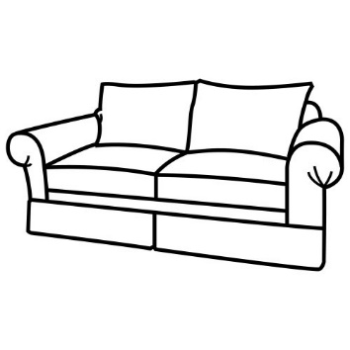 | 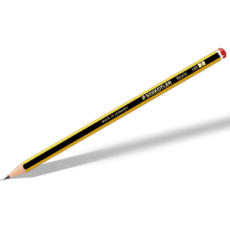 | 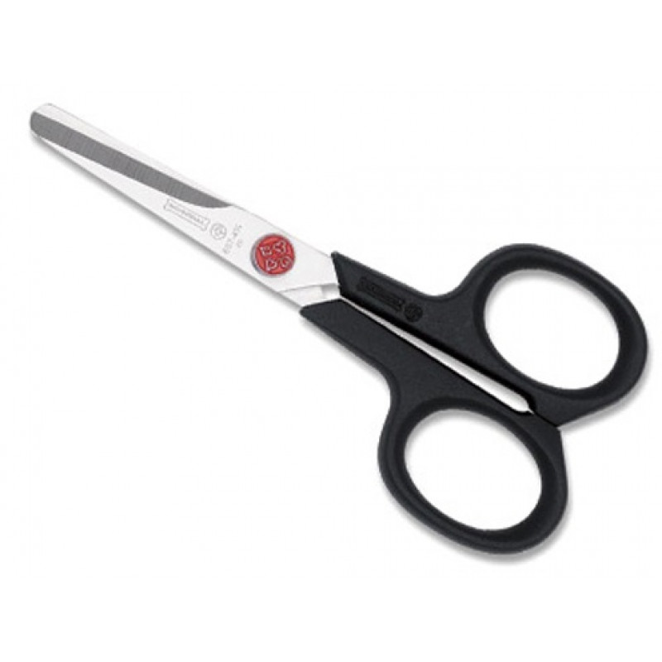
Regla (cm)  Huincha (metro) | Regla (cm)  Huincha (metro) | Regla (cm)  Huincha (metro)

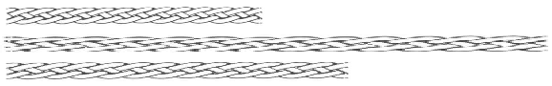
- Observa las cuerdas (4 puntos).
A
12 m.
C
B
26 m.
18 m.

- ¿Cuál es la cuerda más larga? _____________________________

- ¿Cuál es la cuerda más corta? _______________________________

- ¿Cuánto más larga es la cuerda B que C? _________________________

- ¿Cuánto más corta es la cuerda A que c? ___________________________

- Josefina midió su lápiz, pero su profesora le dice que le medida no es correcta. (1 punto)
¿Cuál fue el error de Josefina?
